**T.C.**

**KOCAELİ ÜNİVERSİTESİ**

**TEKNOLOJİ FAKÜLTESİ**

**BİLİŞİM SİSTEMLERİ MÜHENDİSLİĞİ**



**ARABA SERVİSİ OTOMASYON PROGRAMI**

**PROJE RAPORU**

**Şevval Kübra UYSAL**

**Arif ÖZBEK**

**Tolga Kaan EROĞLU**

**DANIŞMAN**

**Arş.Gör.Sümeyya İLKİN**

**KOCAELİ ,MAYIS 2020**

**TEKNOLOJİ FAKÜLTESİ DEKANLIĞINA**

Şevval Kübra **UYSAL,** Arif **ÖZBEK,** Tolga Kaan **EROĞLU**’ na ait Araba Servisi Otomasyon Programı adlı çalışma, jürimiz tarafından olarak oy birliğiyle / oy çokluğuyla kabul edilmiştir.

Üyeler İmza

Dr. Öğr. Üyesi Serdar SOLAK

Arş. Gör. Sümeyya İLKİN

Arş. Gör. Seda BALTA

Kocaeli Üniversitesi Teknoloji Fakültesi Yönetim Kurulu’nun ……………. Tarih ve ……………. Sayılı kararıyla onaylanmıştır.

Mehmet YILDIRIM

Teknoloji Fakültesi Dekanı

**ÖNSÖZ VE TEŞEKKÜR**

Günümüz global dünyasında teknolojinin yeri yadsınamaz derecede önemli bir hal almıştır. Hayatımızda önemli bir yer tutan teknolojini hızla geliştiği bu dönemde hayatı kolaylaştırmak ve zamandan tasarruf etmek amacıyla hayatımızın neredeyse her anında bilişim dalıyla kompakt bir haldeyiz. Bunlara başlıca örnek vermek gerekirse eğitim, sağlık, sanayi vb. birçok sektörde bilişim sistemlerini görmemiz gayet olağan bir hal almaktadır.

İş hayatına sıkça karşılaşacağımız ve işimize yarayacak olan, kapakta da belirttiğimiz Araba Servisi Otomasyon Programı proje ödevini hazırlamamızda verdiği eğitimler ve destekleri için hocamız Sayın Dr. Öğr. Üyesi Serdar SOLAK’ a, fikirleri ve gösterdikleri yol haritaları için hocalarımız Arş. Gör. Sümeyya İLKİN, Arş. Gör. Seda BALTA’ ya ve son olarak hayatımızdaki en önemli dayanağımız olan, bizi her koşulda destekleyen sevgili ailelerimize teşekkürü borç biliriz.

Mayıs, 2020 Şevval Kübra UYSAL

Arif ÖZBEK

Tolga Kaan EROĞLU

İÇİNDEKİLER

ÖZET..........................................................................................................................**5**

ABSTRACT...............................................................................................................**6**

GİRİŞ.........................................................................................................................**7**

2.GENEL BİLGİLER................................................................................................**7**

2.1 PROBLEMİN TANIMI VE PROJENİN AMACI..........................................**7**

2.2 YAPILAN ARAŞTIRMALAR.......................................................................**8**

2.3 TEZ ÇALIŞMASININ KATKILARI..............................................................**8**

3.YAZILIM MİMARİSİ............................................................................................**8**

4.PROBLEM ARAYÜZ TASARIMI.......................................................................**11**

5.VERİ TABANI DİYAGRAMI..............................................................................**15**

6.AKIŞ ŞEMASI...................................................................................................... **16**

7.GENEL YAPI....................................................................................................... **17**

8.SONUÇLAR VE ÖNERİLER...............................................................................**17**

KAYNAKÇA............................................................................................................**19**

ÖZGEÇMİŞ..............................................................................................................**20**

**ÖZET**

Teknoloji ve bilimin vazgeçilmez olduğu günümüz dünyasında programlama ve kodlama bilgisi hayatımızda daha da önem kazanmıştır. Bununla birlikte yığılan verilerin güvenilir olarak depolanması ve kullanılması oldukça önemli bir hal almıştır.

Projenin ana amacı belirlenerek hangi ihtiyaca yönelik olduğu analizi yapıldı. Projemiz servise gelen araçların kimler tarafından ne zaman getirildiğini, servis firmalarında bulunan malzeme isimlerini ve miktarlarını, araçların arıza durumunu, yapılan işlemleri fiyatlandırılması gibi fatura bilgilerini bize doğru bir şekilde aktarılmasını sağlayacak olan bir otomasyon programı olarak tasarlandı. Temel amacımız doğru verileri sade ve anlaşılır bir şekilde saklamaktır.

Anahtar Kelimeler: Araç, Otomasyon, Servis, Veri, Veri tabanı

**ABSTRACT**

In today's world, where technology and science are indispensable, programming and coding knowledge has gained more importance in our lives.however, the reliable storage and use of the accumulated data has become very important.

by determining the main purpose of the project, it was analyzed which need it was.Our project has been designed as an automation program that will allow us to correctly transfer the invoice information such as who brought the vehicles to the service, when they were brought, the names and quantities of the materials in the service companies, the fault status of the vehicles, the day of delivery, and the pricing of the transactions. Our main goal is to keep accurate data simple and understandable.

Keywords: Vehicle , Automation , Service , Data , Database

1. **GİRİŞ**

Yazılım ve kodlama kavramları teknolojinin ilerlemesiyle birlikte gündelik hayatımıza pelesenk olmuşlardır. Gün içerisinde farkında olmasak bile hayatımızın hemen hemen her noktasında bu kavramların kullanıldığı örnekler görmekteyiz. Sanayi sektörü de bu gelişmelerle oluşturulan otomasyon programlarını kullanmaya başladılar. Hayatımıza kolaylık getiren insan emeğini minimum düzeye indiren, işlerin daha hızlı ilerlemesini sağlayan bu programlar ticari kuruluşlar tarafından tercih edilmesinin en önemli sebeplerinden biri oluşabilecek bilgi karmaşıklığını minimum düzeye indirip zamandan ve ekonomik olarak karı maksimum düzeylerde tutmaktır.

**2. GENEL BİLGİLER**

Teknolojinin günden güne kendini yenileyip geliştirdiği günümüz koşullarında bireylerin ve kurumların kendilerini bu düzene entegre etmelerini mecbur kılınmıştır. Çünkü yaşadığımız bu rekabet ortamında olası bir bağlantı probleminde diğer birey ve kurumlara nazaran çağ dışı demode bir yapının kendi ayaklarının üzerinde durması oldukça zordur. Bilgi ve zamanın en kıymetli hazine olduğunu düşünüyor ve bilgilerin daha güvenilir bir ortamda muhafaza edilmesini, zamandan ise olabildiğince tasarruf edilmesini istiyoruz.

**2.1 PROBLEMİN TANIMI VE PROJENİN AMACI**

Araç tamiri yapan servisler eski yöntemleri kullanarak birçok problem ile karşılaşmaktadır. Bunlardan bazıları müşterilerin kayıtlarını, mevcut malzemelerin neler olduğunu, miktarlarını, tüketilen malzeme bilgilerini ve faturalandırma sırasında yaşanan eksik veya yanlış verileri saklama sırasında gerçekleşir. İşletmeler bu yöntem ile ilerlediklerinde verilerin yanlış depolanması haricinde maddi yönden ve işletme güvenirliği, müşteri memnuniyeti açısından olumsuz olarak etkilenmektedir.

Bizim de proje konumuz olan Araç Servisi Otomasyon Programını hazırlayıp iş hayatına uyum sağlamayı amaçladık. Yapmış olduğumuz otomasyon programında servisler, servis çalışanları, kullanılan ve kalan malzeme miktarı, müşteri ve fatura bilgileri vb. işlemler kayıt altına alınıp bunları veri tabanımızda muhafaza edip gerektiğinde üzerinde çeşitli işlemler yapmayı amaçlamaktayız.

**2.2 YAPILAN ARAŞTIRMALAR**

Programımızı yaparken birden çok sorunla karşılaştık. Programımızda bulunan bir tablo ile veri tabanı arasında bir bağlantı kurduk ve gerekli talimatları veri tabanına söyleyerek gerekli satırları sorgulatıp tablomuza ekleyebildik Veri tabanı ile JAVA arasında gerekli bağlantının nasıl olduğunu, hangi hosta hangi porta nasıl bağlandığımızı internet üzerinden araştırma yaparak bir çözüm ürettik ve programımızı veri tabanıyla çalışabilir bir hale getirdik. Sorgularımızı nasıl SQL üzerinden sorgulayacağımızı belirtilen kaynaklar üzerinden araştırdık ve sorgulamayı yaptıktan sonra sorgu sonucunda gelen satır ve sütunlardaki bilgileri programımızda gösterebildik. Programımızda her aracın bir modeli olduğunu bilerek kullanıcının bütün modelleri araması yerine gerekli marka sadece seçildiğinde gerekli modelleri kendimiz sorgulatarak kolay bir kullanış tarzı yaratmaya çalıştık ve bunun için deneme yanılma yoluyla kendimiz bir çözüm ürettik.

**2.3 TEZ ÇALIŞMASININ KATKILARI**

Hepimizin ortak gayesi üniversite eğitimimizden sonra kendimizi bir an önce sahada görmek ve adımızı seçkin kılıp piyasanın aranan isimleri arasında yer edinmektir. Bu gaye doğrultusunda yapacağımız her çalışmayı geleceğe dönük birer yatırım olarak görüyoruz. Bunun sonucunda bu ve bu tarz uygulamaları kendimizi piyasanın zorlu koşullarına alıştırıp bunlarla şimdiden mücadele etmek için bir yol olarak görüyoruz. Bunun yanı sıra yaptığımız ekip çalışmasıyla kendimize iş bölümü duygusunu aşılayıp, ortak bir hedefe yol aldığımızı kavrıyoruz.

**3.YAZILIM MİMARİSİ**

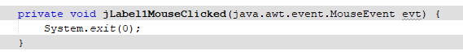

Resim1.1

-Fonksiyon çalıştığında uygulamadan çıkış yapılır.

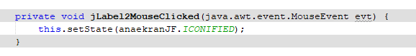

Resim1.2

-Bu fonksiyonda uygulama ekranı küçülür.

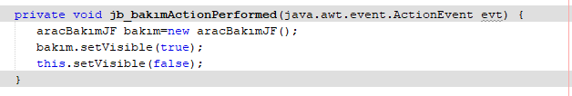

Resim1.3

-Bu jb_bakım butonuna basıldığında bakım formu ekrana gelirken ana ekran formu görünmez.

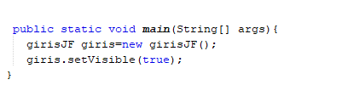

Resim1.4

-Main fonksiyonu uygulamanın başlangıcında çalışır ve giriş ekranını görünür yapar.

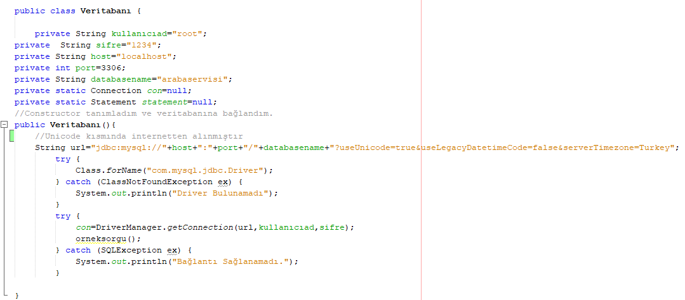

Resim1.5

-Veri tabanı classının constructurında veri tabanına bağlantı gerçekleşir ve diğer formlarda türetilerek veri tabanı bağlantısı sağlanır

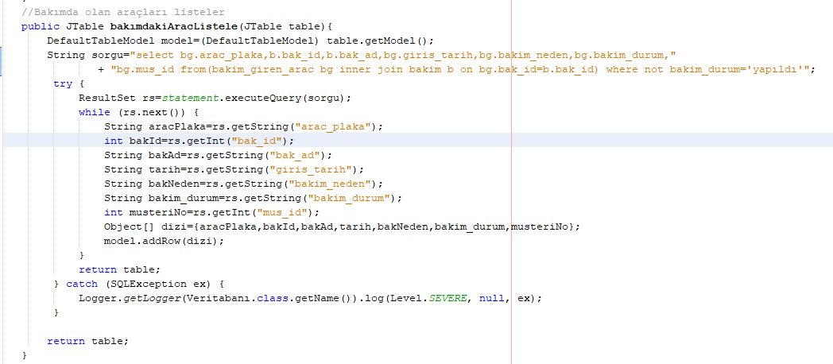

Resim1.6

-Örnek bir sorgu için oluşturulan metot. Bu fonksiyonumuzda gelen JTable tablomuza bakıma giren araçlar tablosundan gelen sonuçları tablomuza aktararak aynı tabloyu return ediyoruz.

.**4. PROGRAM ARAYÜZ TASARIMI**

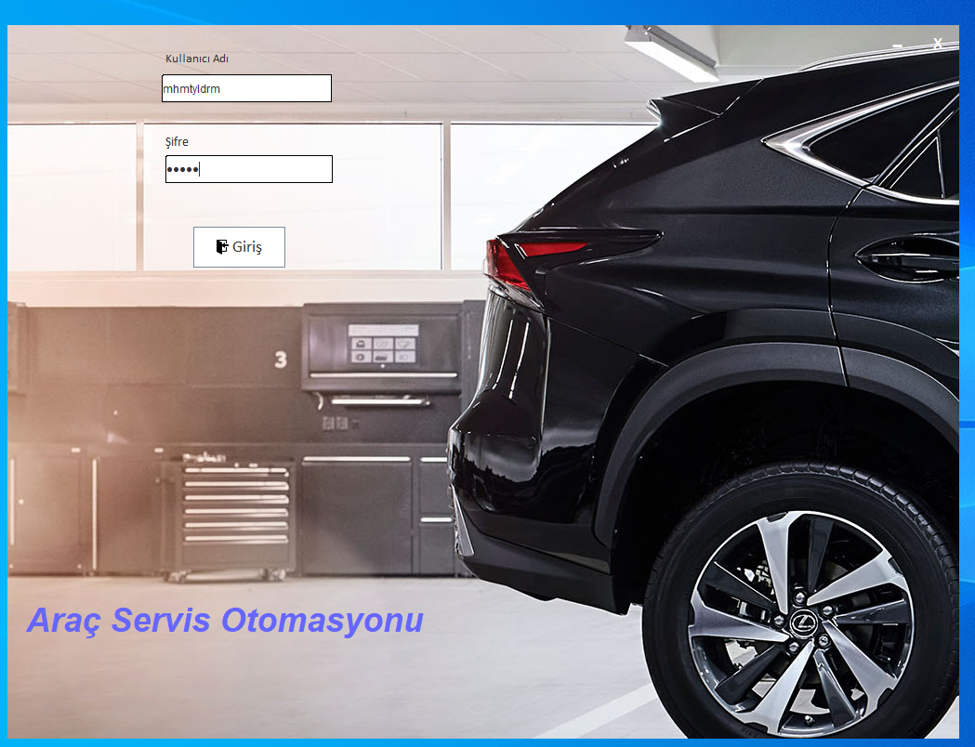

Resim1.7

-Uygulamamızın giriş ekranı. Buradan kullanıcı girişi sağlanır.

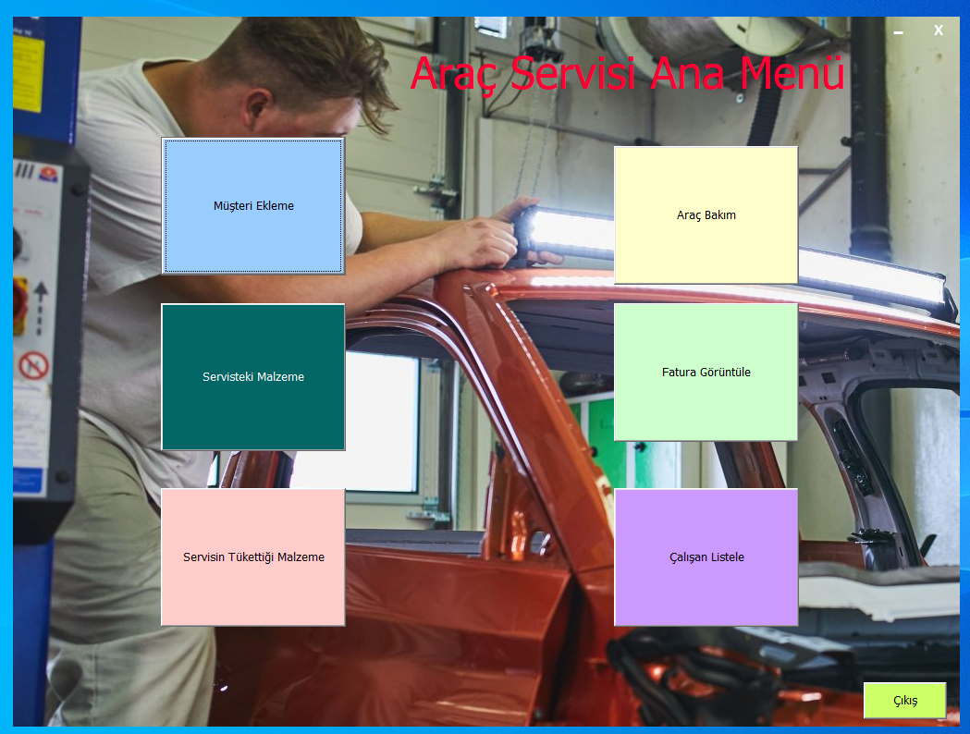

Resim 1.8

- Uygulamamızın ana menüsü. Kullanıcı gitmek istediği bölümü seçer.

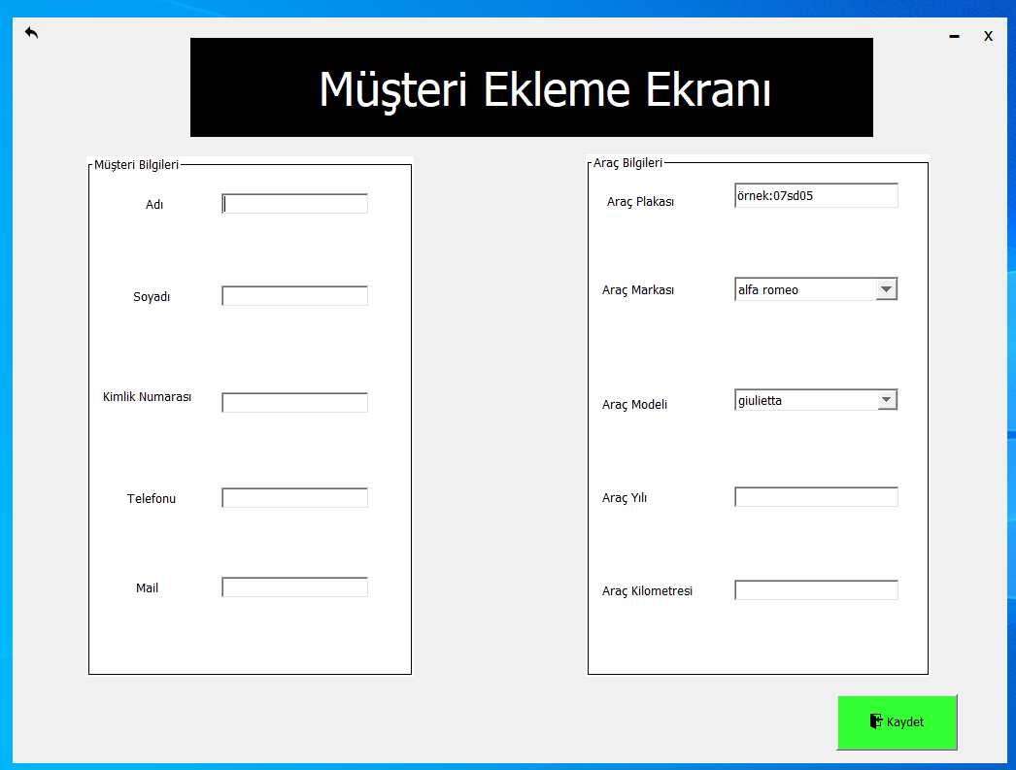

Resim 1.9

-Kullanıcı bu bölümde müşteri eklemesi yapmaktadır. Müşterinin bilgileri burada kaydedilir.

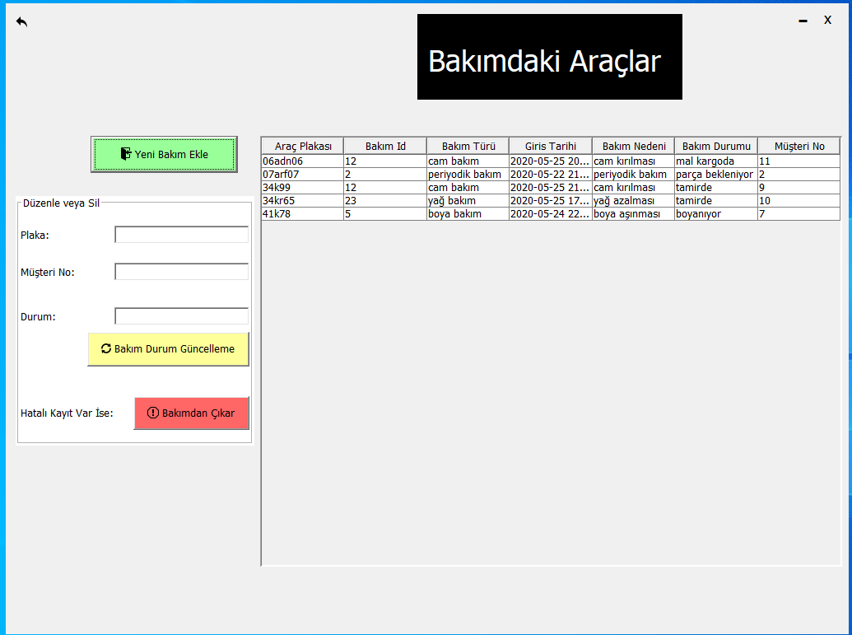

Resim 2.0

- Kullanıcı bu formda bakımda olan araçların durumunu inceleyip güncelleyebilmektedir veya hatalı bir durumla karşılaşırsa bakımda olan aracı bakımdan çıkarabilmektedir.

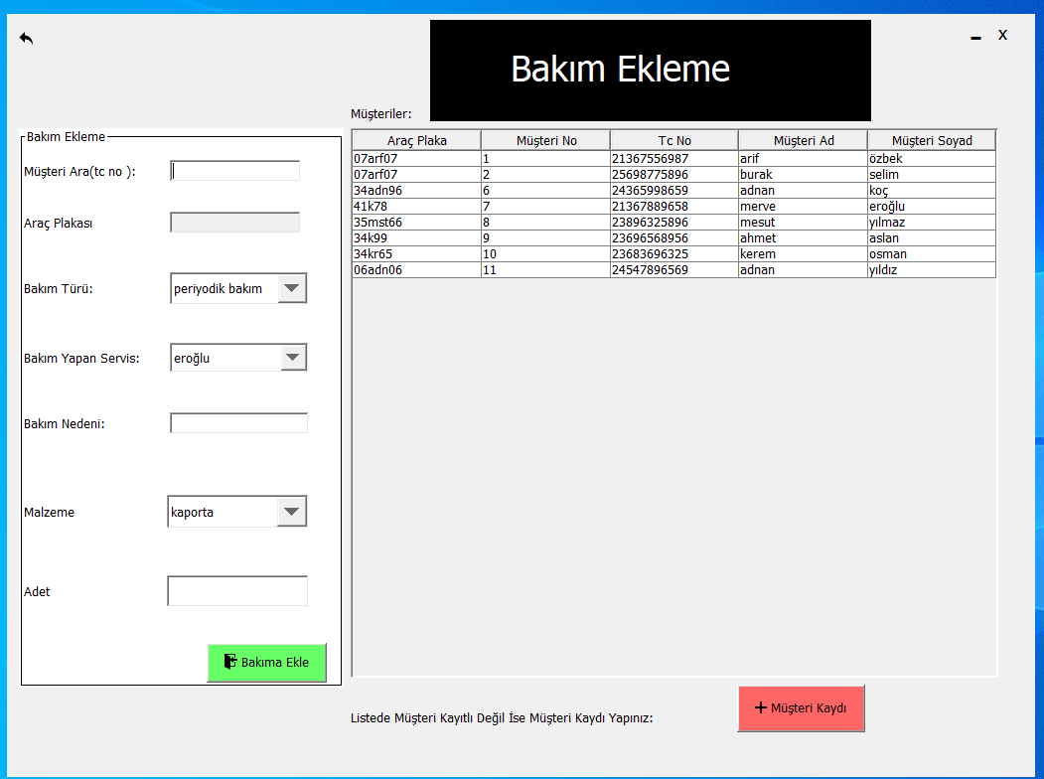

Resim 2.1

-Bu tabloda aracı olan müşteriler listelenmektedir. Buradan aynı zamanda kayıtlı olmayan müşterilerinde kayıtları alınabilmektedir.

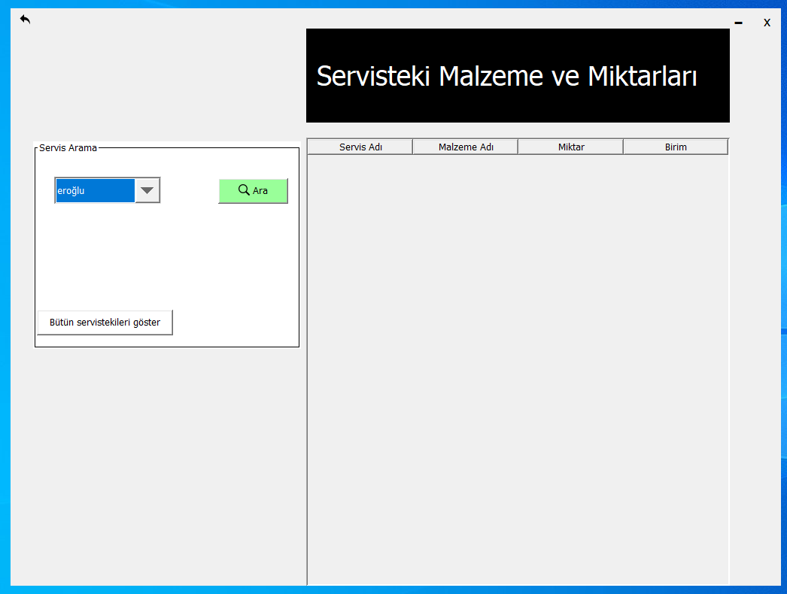

Resim 2.2

* Bu ekranda da seçili olan serviste kalan malzeme ve miktarları listelenmektedir.

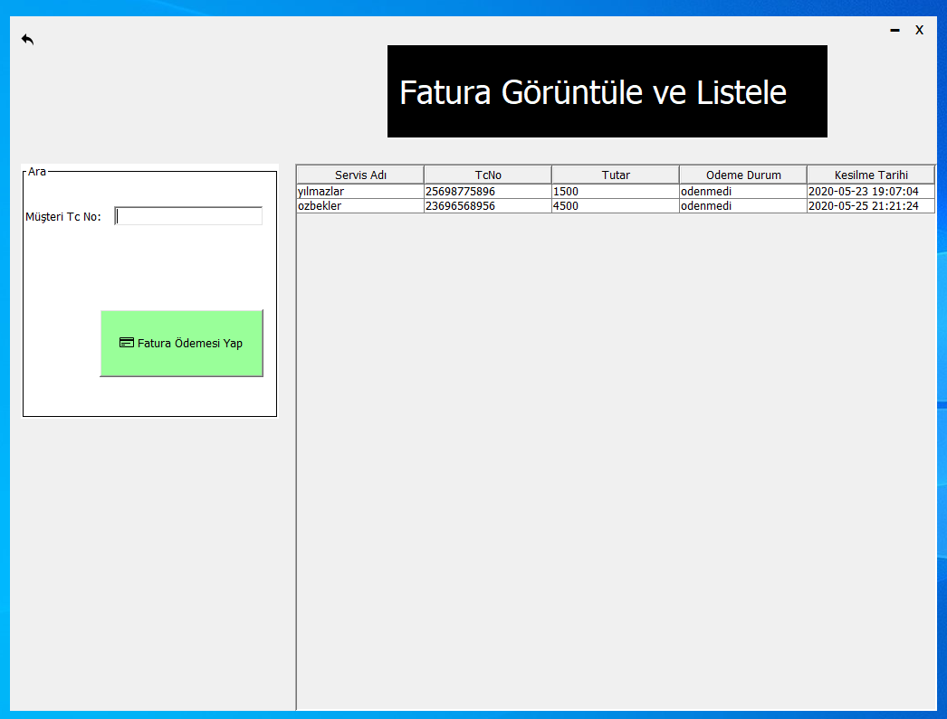

Resim 2.3

-Bu ekranda ise servislere fatura ödemesi olan bütün müşteriler listelenmektedir. Müşterinin kimlik numarasına göre arama yapılıp seçilen müşterinin faturasında ödeme yapılabilmektedir.

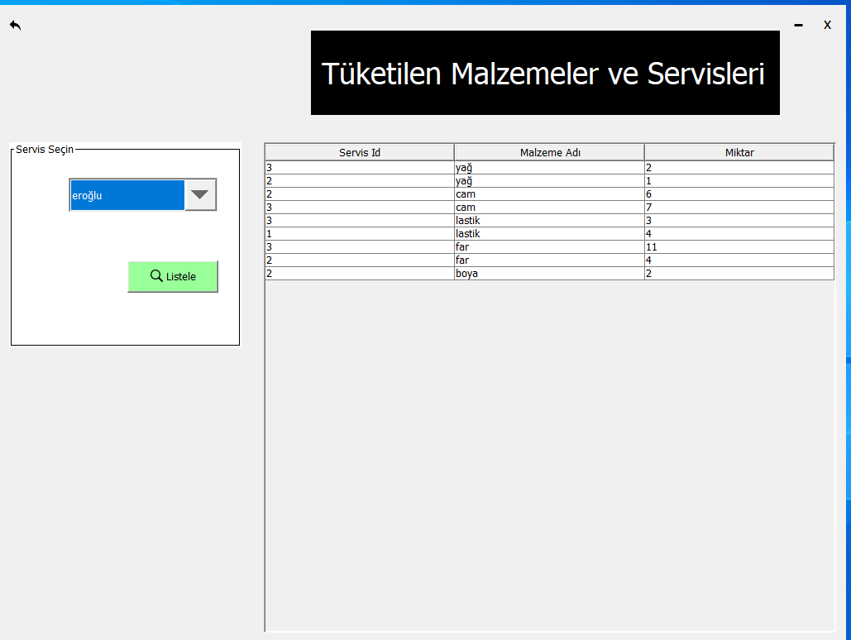

Resim 2.4

-Bu ekranda ise servislerin ayrı ayrı tükettiği malzemeler ve miktarları yer almaktadır.

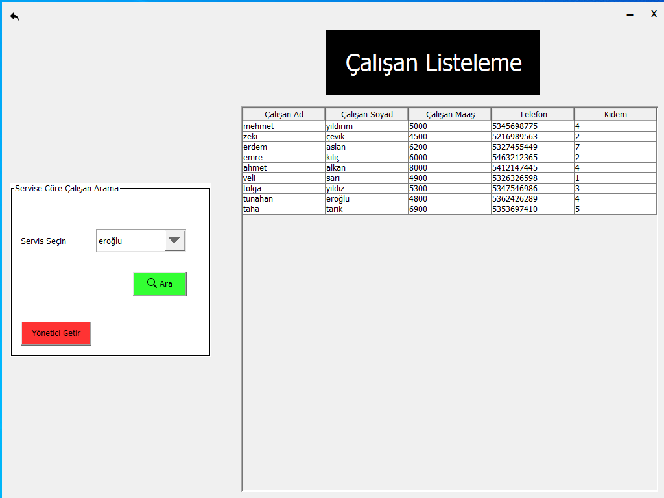

Resim 2.5

* Bu ekranımızda ise servislerde çalışan servis elemanları listelenmektedir.

**5.VERİ TABANI DİYAGRAMI**

Problemimize uygun varlık ilişki diyagramını Resim 2.6 da ki gibi oluşturduk.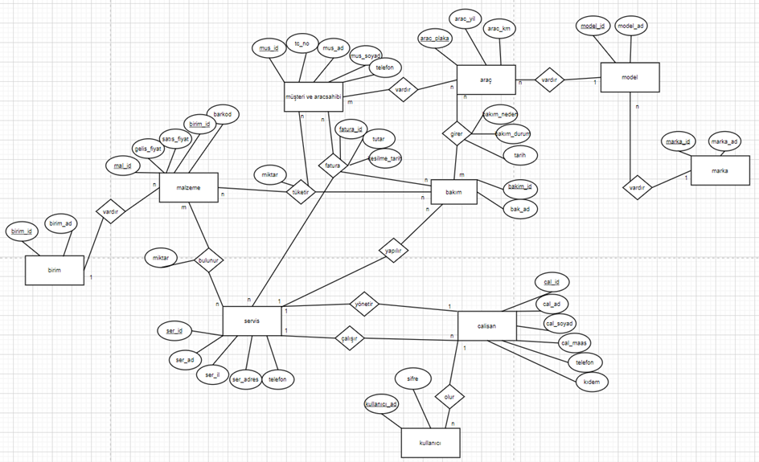

Resim 2.6

Oluşturduğumuz varlık ilişki diyagramını Resim 2.7 de ki gibi SQL tablolarına dönüştürdük.

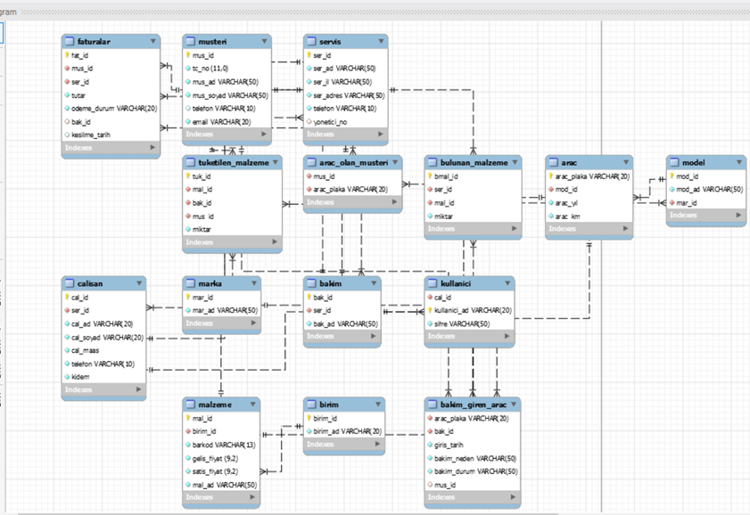

Resim 2.7

**6.AKIŞ ŞEMASI**

Resim 2.8 de programımızın akış şeması gösterilmektedir.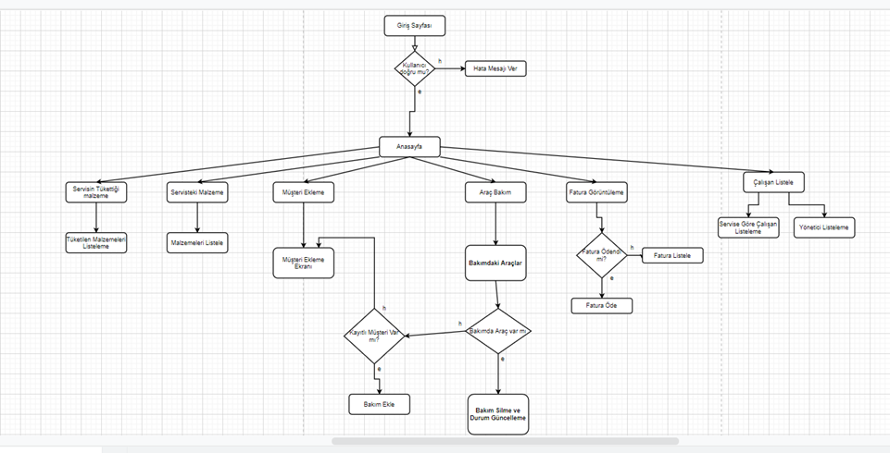

Resim 2.8

**7.GENEL YAPI**

Projemizin genel yapısı;

-Araç tamiri yapan servislerin ortak bir veritabanı tasarımı yapılmak istenmektedir.

-Servislerde çalışan personellerin kayıtları tutulmaktadır.

-Bu serviste tüketilen malzemeler ve bulunan malzemelerin kayıtları tutunmak istenmektedir.

-Serviste bulunan malzemeler miktarları ile tutulmakta olup ve her servisin farklı türlerde bakımları mevcuttur ve bu bakımların kayıtları tutulmaktadır.

-Her servisin bir yönetici çalışanı vardır.

-Tüketilen malzemeyi hangi bakımda ve hangi müşterinin tükettiğini kaydeder.

-Bakıma giren araçların bakıma girme olaylarını veri tabanında tutar.

-Bakımda kullanılan malzemeleri güncel malzemelerden silerken malzeme miktarlarını ise tabloda belirtir.

-Bakımda kullanılan malzemeleri müşterinin faturasına tutarıyla beraber ekleme yapar.

-Faturada müşterilerin hangi servise olan borcu ve hangi bakım türünü yaptırdığı kaydedilir.

Servisin Kuralları

1)Servislerin adı, çalışanların bilgisi ve yönetici bilgisi saklanmaktadır.

2)Çalışanların adı, kimliği, maaşı, telefonu, kıdemi veri tabanında tutulmaktadır.

3)Servisin sahip olduğu malzemelerin kodu ve miktarları saklanmaktadır.

4)Malzemeler, birim tablosundan gerekli birimlerle eşleşmelidir.

5)Uygulamayı kullanan çalışanların bilgisi saklanmalıdır.

6)Bakımların hangi serviste yapıldığı saklanmalıdır.

7)Servis, araçlara bakım yaparken malzeme tüketmektedir ve bu malzemelerin kaydının yapmaktadır.

8)Her aracın bir markası ve bir modeli olmak zorundadır. Servis belirli araçlara işlem yapmaktadır.

9)Bakımı yaptıran müşteriye fatura kesilmelidir.

10)Bir müşteri birden fazla araca sahip olabilir ve bir araç ise birden fazla müşterinin olabilir.

11)Bir modele ait birden fazla araç olabilir.

12)Bir markanın birden fazla modeli olabilir.

**8. SONUÇLAR VE ÖNERİLER**

Günümüz teknolojik gelişmelerinden hayatımızın her alanında faydalanmaktayız. Günlük hayatta birçok alanda çeşitli otomasyon programları kullanılmaktadır. Bu programların kullanımları her geçen gün farklı sektörlerde özellikle zaman tasarrufu ve ekonomik seviyede katkı sağlaması sebebiyle artmaktadır. Bizim de proje konumuz olan Araç Servisi Otomasyon Programını hazırlayıp iş hayatına uyum sağlamayı amaçladık. Yapmış olduğumuz otomasyon programında servisler, servis çalışanları, kullanılan ve kalan malzeme miktarı, müşteri ve fatura bilgileri vb. işlemler kayıt altına alınıp bunları veri tabanımızda muhafaza edip gerektiğinde üzerinde çeşitli işlemler yapmayı amaçlamaktayız.

Biz de bu durumları göz önüne alarak araç servisinde kullanıma sunabileceğimiz bir otomasyon programı tasarladık. Kullanılan verileri depolama sırasında oluşabilecek karışıklık, veri eksilmesi ve bu gibi problemleri minimum düzeye indirmeyi; doğru, güvenilir bir şekilde verilerin saklanmasını, faturalandırılmasını ve kullanım kolaylığı ile kullanıcı dostu bir program yapmayı amaçladık. Projedeki veri tabanını MySQL Workbench 8.0 CE ve ara yüzü Net Beans IDE 8.2 programı kullanarak Java dilinde oluşturduk.

**KAYNAKÇA**

[1] <https://www.w3schools.com/sql/> (Ziyaret Tarihi:16 nisan 2020)

[2] <https://www.geeksforgeeks.org/> (Ziyaret Tarihi:16 nisan 2020)

[3] [https://en.wikipedia.org/wiki/Entity%E2%80%93relationship_model](https://en.wikipedia.org/wiki/Entity–relationship_model) (Ziyaret Tarihi:1 mayıs 2020)

[4] [https://docs.oracle.com/javase/tutorial/uiswing/](https://docs.oracle.com/javase/tutorial/uiswing/(Ziyaret) (Ziyaret Tarihi:5 mayıs 2020)

[5] <https://www.javatpoint.com/java-jframe> (Ziyaret Tarihi:14 mayıs 2020)

[6] <https://kod5.org/mysql-the-server-time-zone-value-eest-is-unrecognized-hatasinin-cozumu/> (Ziyaret Tarihi:15 mayıs 2020)

**ÖZGEÇMİŞ**

1999 yılında Ankara'da doğdu. İlk öğrenimini Nallıhan Nasuhpaşa İ.Ö.O.'da, ortaokulu Bolu Abant Ortaokulu'nda ve lise öğrenimini 2013-2017 yılları arasında Bolu Anadolu Öğretmen Lisesi'nde tamamladı.2018 yılında Kocaeli Üniversitesi Teknoloji Fakültesi Bilişim Sistemleri Mühendisliği Bölümü'nü kazandı. Halen lisans eğitimine burada devam etmektedir.

Şevval Kübra UYSAL

2000 yılında Antalya’nın Muratpaşa ilçesinde doğdu. İlk öğrenimini aynı ilçede bulunan Başöğretmen Atatürk İ.Ö.O da tamamladı. Lise öğrenimini Antalya’nın Konyaaltı ilçesinde bulunan Akdeniz Anadolu Lisesi’nde tamamladı. 2018 yılında Kocaeli Üniversitesi Teknoloji Fakültesi Bilişim Sistemleri Mühendisliği Bölümünü’ kazandı. Hali hazırda lisans eğitimine burada devam etmektedir.

Arif ÖZBEK

1999 yılında Kocaeli’ de doğdu. İlkokulu Kirazlıyalı Tevfik Fikret İ.Ö.O.‘da, ortaokulu Körfez Petkim İ.Ö.O. ‘da, liseyi İzmit Muammer Dereli Anadolu Öğretmen Lisesi’nde tamamladı. 2018 yılında Kocaeli Üniversitesi Teknoloji Fakültesi Bilişim Sistemleri Mühendisliği Bölümünü’ kazandı. Halen lisans eğitimini burada sürdürmektedir.

Tolga Kaan EROĞLU